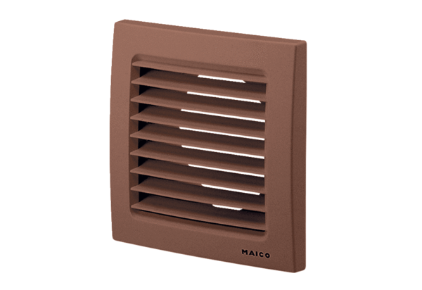Außengitter SG 100 BVerpackungseinheit: 1 StückSortiment: A
Artikelnummer: 0059.0958Hersteller: MAICO

